Proyecto: Liga de eSports Canarias

Descripción de la Aplicación
Es una plataforma multiplataforma desarrollada en Kotlin que permite a los jóvenes en Canarias competir profesionalmente en videojuegos. Los jugadores pueden registrarse individualmente o formar equipos para participar en torneos y ascender en el ranking competitivo.
Además, se organizan torneos anuales en toda Canarias para potenciar la visibilidad de los jugadores y equipos destacados.

Tecnologías Utilizadas
- Backend: Kotlin
- Base de Datos: PostgreSQL (gestionado con PGAdmin)
- IDE: IntelliJ IDEA
- Servicios y API: Desarrollados en PyCharm

Roles de Usuario

1. Usuario No Registrado
- Puede ver las tablas de clasificación de equipos y jugadores.
- Puede explorar información sobre torneos y eventos.

2. Usuario Registrado (Jugador)
- Puede inscribirse en la liga.
- Puede unirse a equipos o crear uno propio.
- Puede inscribirse en torneos y competiciones.
- Puede consultar su progreso en la clasificación.

3. Moderador
- Acceso a un CRUD completo de:
  - Equipos
  - Jugadores
  - Juegos
  - Eventos y torneos anuales
- Puede aprobar o eliminar equipos/jugadores que no cumplan las reglas.
- Puede gestionar las inscripciones en torneos.

Requisitos Funcionales
- Autenticación de Usuarios
  - Login y opción de continuar sin cuenta (modo espectador).
  - Registro de nuevos usuarios con validación.
- Gestión de Equipos y Jugadores
  - Creación de equipos por parte de los usuarios registrados.
  - Posibilidad de unirse a un equipo existente.
  - Visualización del perfil de jugadores y equipos.
- Participación en Torneos
  - Inscripción a torneos individuales o en equipo.
  - Sistema de clasificación basado en resultados.
- Panel de Moderación
  - CRUD de equipos, jugadores, juegos y torneos.
  - Sistema de aprobación y eliminación de contenido.

Entidades y Relaciones:

1. Usuario
- id_usuario (PK)
- nombre
- email
- contraseña
- rol (Jugador / Moderador)
Relaciones:
- Un usuario puede pertenecer a un equipo (id_equipo FK, opcional).
- Un usuario puede inscribirse en torneos (id_torneo FK, relación M:N).
- Un usuario puede ser moderador (gestiona equipos y torneos).

2. Equipo
- id_equipo (PK)
- nombre
- fundador (FK → id_usuario)
- fecha_creacion
Relaciones:
- Un equipo tiene varios jugadores (relación 1:N con Usuario).
- Un equipo puede participar en torneos (id_torneo FK, relación M:N).

3. Torneo
- id_torneo (PK)
- nombre
- fecha_inicio
- fecha_fin
- ubicación
Relaciones:
- Un torneo puede tener varios equipos y jugadores inscritos (relación M:N con Usuario y Equipo).

4. Juego
- id_juego (PK)
- nombre
- descripción
- plataforma (PC, PS5, Xbox, etc.)
Relaciones:
- Un torneo está asociado a un juego (id_juego FK).

5. Clasificación
- id_clasificacion (PK)
- id_torneo (FK → Torneo)
- id_equipo o id_usuario (FK, dependiendo del tipo de torneo)
- puntos
- posición
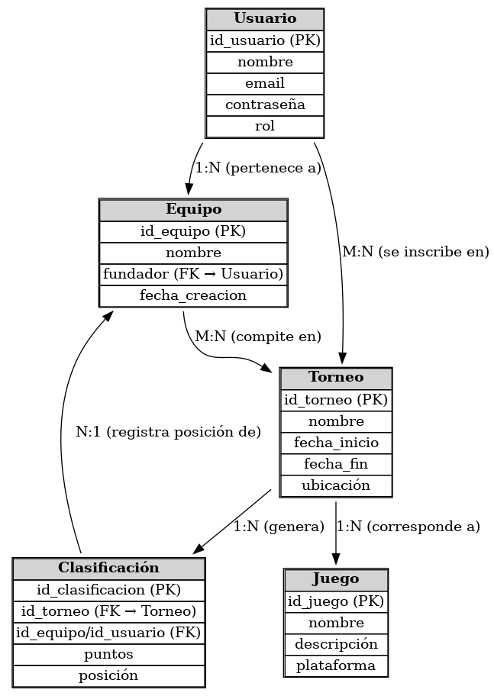

Figma
Figma básico de cómo se vería la aplicación:
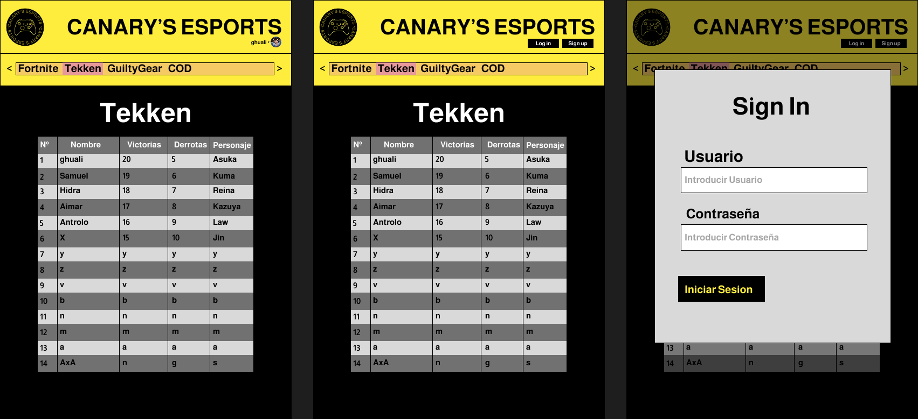
Link para ver :https://www.figma.com/proto/0wzi3gwx4NvW4ybyDMs3XB/Canary-Esports?node-id=0-1&t=5UXahzduKwSEMxZC-1

Cronograma(12-3-25 hasta 26-3-25)
-Intentar tener ya preparado la base de datos para empezar a trabajar la API
-Crear algunas vistas

